|  |
| --- |
| Stručni kurs Razvoj bezbednog softvera |
| Izveštaj |
| Pronađene ranjivosti u projektu “RealBookStore” |

## Autor: Aleksandar Ilic

## Datum: 14.9.2025.

# Cross-site request forgery

## Napad: Promena podataka korisnika prilikom klika na zlonamerni link

### Metod napada:

Korisniku se salje zlonamerni link i ukoliko klikne na njega pokrece se maliciozna aplikacija koja menja njegove podatke.

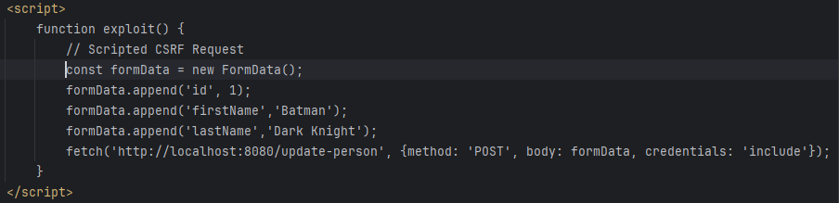

Zlonamerna stranica:

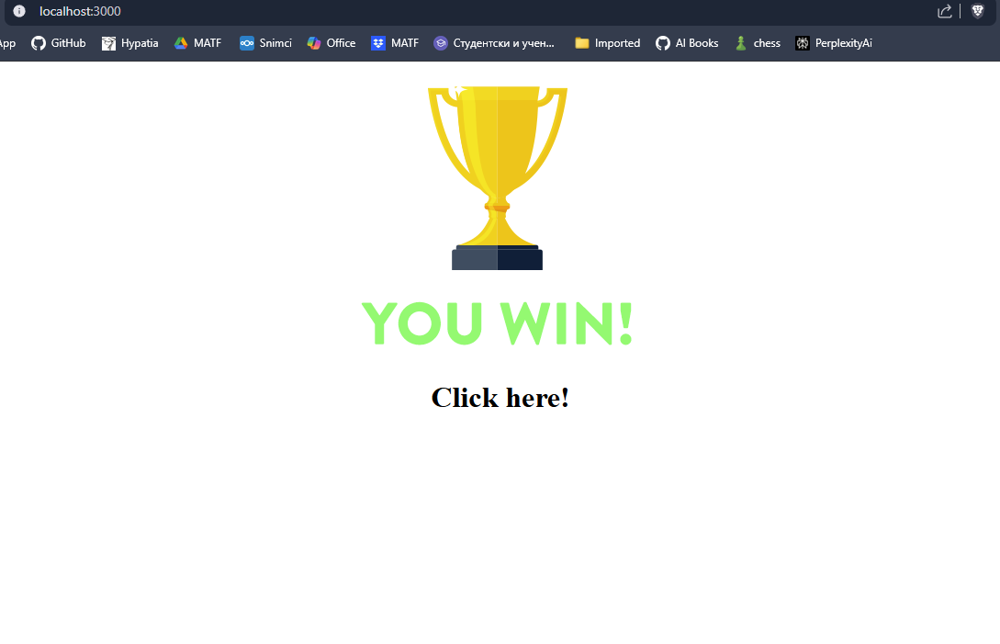

Izmenjeni podaci nakon izvrsenog napada:

### 

### Predlog odbrane :

Implementira se dodatan token za svakog korisnika koji se skladisti u bazi podataka i svaki put kada se dobije zahtev za menjanjem podataka trazi se od onoga ko je poslao zahtev taj token i proverava se da li se podudara sa onim u bazi podataka.

